MUNICÍPIO DE PAULÍNIA- TERMO DE COLABORAÇÃO 01/2021
RELATÓRIO DE ACOMPANHAMENTO DAS ATIVIDADES DESENVOLVIDAS
NOVEMBRO/2025
Nº | ATIVIDADES |  | RESPONSÁVEL PELA AÇÃO | Nº DE ATENDIMENTOS PREVISTOS/ANO | INDICADORES REALIZADOS NO PERÍODO | MEIOS DE VERIFICAÇÃO | OBSERVAÇÃO
1 | Curso de treinamento em manejo de animais silvestres |  | Associação Mata Ciliar | 5 participantes | 0 | Lista de presença  Fotos  Ficha de avaliação | Os cursos são agendados no decorrer do ano, não há uma data fixa
2 | Resgate de animais silvestres |  | Prefeitura | Ao menos 10 animais/mês | 44 |  | Pela prefeitura e/ou munícipes
3 | Recebimento e atendimento veterinário |  | Associação Mata Ciliar | Ao menos 10 animais/mês | 44 | Termo de entrada  Prontuário  Fotos
4 | Processo de reabilitação |  | Associação Mata Ciliar | Ao menos 30 animais/ano | 322 | Fichas de acompanhamento  Fotos
5 | Destinação | Óbitos | Associação Mata Ciliar | Ao menos 50 animais/ano | 07 | Ficha de destinação  Ficha de necrópsia  Fotos | Os óbitos incluem animais provenientes de outros meses
5 | Destinação | cativeiro | Associação Mata Ciliar | Ao menos 50 animais/ano | 0 | Ficha de destinação  Ficha de necrópsia  Fotos | Os óbitos incluem animais provenientes de outros meses
6 | Soltura dos animais aptos |  | Associação Mata Ciliar | Média de 3 animais/mês | 01 | Ficha de destinação  Fotos | As solturas podem incluir animais de outros períodos

RELATÓRIO DE RECEBIMENTO DE ANIMAIS SILVESTRES
PROVENIENTES DO MUNICÍPIO DE PAULÍNIA
RG | DATA DE ENTRADA | NOME POPULAR | NOME CIENTÍFICO
58542 | 01/11/2025 | Cachorro-do-mato | Cerdocyon thous
58639 | 04/11/2025 | Macaco-prego-preto | Sapajus nigritus
58640 | 04/11/2025 | Macaco-prego-preto | Sapajus nigritus
58658 | 05/11/2025 | Seriema | Cariama cristata
58683 | 06/11/2025 | Maritaca | Psittacara leucophthalmus
58779 | 10/11/2025 | Ouriço-cacheiro | Sphiggurus spinosus
58780 | 10/11/2025 | Rolinha-roxa | Columbina talpacoti
58807 | 12/11/2025 | Periquito-de-encontro-amarelo | Brotogeris chiriri
58808 | 12/11/2025 | Pardal | Passer domesticus
58809 | 12/11/2025 | Avoante | Zenaida auriculata
58867 | 14/11/2025 | Rolinha-roxa | Columbina talpacoti
58870 | 14/11/2025 | Corujinha-do-mato | Megascops choliba
58930 | 16/11/2025 | Sanhaço-cinzento | Thraupis sayaca
58944 | 17/11/2025 | Bem-te-vi | Pitangus sulphuratus
58945 | 17/11/2025 | Maritaca | Psittacara leucophthalmus
58997 | 18/11/2025 | Bem-te-vi | Pitangus sulphuratus
58998 | 18/11/2025 | Corujinha-do-mato | Megascops choliba
59052 | 21/11/2025 | Sagui-de-tufo-preto | Callithrix penicillata
59117 | 24/11/2025 | Maritaca | Psittacara leucophthalmus
59118 | 24/11/2025 | Gambá-de-orelha-branca | Didelphis albiventris
59119 | 24/11/2025 | Gambá-de-orelha-branca | Didelphis albiventris
59120 | 24/11/2025 | Gambá-de-orelha-branca | Didelphis albiventris
59121 | 24/11/2025 | Gambá-de-orelha-branca | Didelphis albiventris
59122 | 24/11/2025 | Gambá-de-orelha-branca | Didelphis albiventris
59123 | 24/11/2025 | Marreco | Filhote  Espécie não identificada
59124 | 24/11/2025 | Marreco | Filhote  Espécie não identificada
59125 | 24/11/2025 | Marreco | Filhote  Espécie não identificada
59126 | 24/11/2025 | Marreco | Filhote  Espécie não identificada
59127 | 24/11/2025 | Marreco | Filhote  Espécie não identificada
59128 | 24/11/2025 | Marreco | Filhote  Espécie não identificada
59129 | 24/11/2025 | Marreco | Filhote  Espécie não identificada
59130 | 24/11/2025 | Marreco | Filhote  Espécie não identificada
59131 | 24/11/2025 | Marreco | Filhote  Espécie não identificada
59132 | 24/11/2025 | Marreco | Filhote  Espécie não identificada
59133 | 24/11/2025 | Marreco | Filhote  Espécie não identificada
59134 | 24/11/2025 | Marreco | Filhote  Espécie não identificada
59152 | 25/11/2025 | Passeriforme | Filhote  Espécie não identificada
59153 | 25/11/2025 | Passeriforme | Filhote  Espécie não identificada
59154 | 25/11/2025 | Passeriforme | Filhote  Espécie não identificada
59155 | 25/11/2025 | Passeriforme | Filhote  Espécie não identificada
59175 | 26/11/2025 | Urubu | Coragyps atratus
59229 | 27/11/2025 | Coruja-buraqueira | Athene cunicularia
59262 | 28/11/2025 | Urubu-de-cabeça-preta | Coragyps atratus
59265 | 28/11/2025 | Gambá-de-orelha-preta | Didelphis aurita
TOTAL: 44 ANIMAIS

TABELA RESUMO
CLASSE | Nº DE ANIMAIS | %
Aves | 33 | 75
Mamíferos | 11 | 25
Répteis | 0 | 0
TOTAL: | 44 | 100%

RELAÇÃO DE ÓBITOS DE ANIMAIS SILVESTRES

RG | DATA DE ENTRADA | NOME POPULAR | NOME CIENTÍFICO | DESTINO | DATA DO ÓBITO
58542 | 01/11/2025 | Cachorro-do-mato | Cerdocyon thous | OBITO | 02/11/2025
58683 | 06/11/2025 | Maritaca | Psittacara leucophthalmus | OBITO | 07/11/2025
58780 | 10/11/2025 | Rolinha-roxa | Columbina talpacoti | OBITO | 10/11/2025
58930 | 16/11/2025 | Sanhaço-cinzento | Thraupis sayaca | OBITO | 20/11/2025
58944 | 17/11/2025 | Bem-te-vi | Pitangus sulphuratus | OBITO | 25/11/2025
58997 | 18/11/2025 | Bem-te-vi | Pitangus sulphuratus | OBITO | 18/11/2025
59052 | 21/11/2025 | Sagui-de-tufo-preto | Callithrix penicillata | OBITO | 22/11/2025
TOTAL: 07 ANIMAIS

TABELA RESUMO
CLASSE | Nº DE ANIMAIS | %
Aves | 5 | 71
Mamíferos | 2 | 29%
Répteis | 0 | 0%
TOTAL | 7 | 100%

RELAÇÃO DE SOLTURAS DE ANIMAIS SILVESTRES

RG | DATA DE ENTRADA | NOME POPULAR | NOME CIENTÍFICO | DESTINO | DATA DE SAÍDA | LOCAL SOLTURA
58945 | 17/11/2025 | Maritaca | Psittacara leucophthalmus | SOLTURA | 22/11/2025 | JUNDIAÍ
TOTAL: 01 ANIMAL

TABELA RESUMO
CLASSE | Nº DE ANIMAIS | %
Aves | 5 | 71
Mamíferos | 2 | 29%
Répteis | 0 | 0%
TOTAL | 1 | 100%

ANIMAIS SILVESTRES PROVENIENTES DO MUNICÍPIO PAULÍNIA QUE PERMANECEM EM PROCESSO DE REABILITAÇÃO
RG | DATA DE ENTRADA | NOME POPULAR | NOME CIENTÍFICO
36768 | 28/01/2022 | Periquitão-maracanã | Psittacara leucophthalmus
36772 | 28/01/2022 | Corujinha-do-mato | Megascops choliba
36865 | 04/02/2022 | Periquitão-maracanã | Psittacara leucophthalmus
37238 | 22/02/2022 | Periquitão-maracanã | Psittacara leucophthalmus
38707 | 16/05/2022 | Carcará | Caracara plancus
39663 | 16/09/2022 | Tucano-toco | Ramphastos toco
40514 | 17/10/2022 | Corujinha-do-mato | Megascops choliba
40665 | 24/10/2022 | Jabuti-piranga | Chelonoidis carbonaria
41255 | 26/11/2022 | Corujinha-do-mato | Megascops choliba
42049 | 07/01/2023 | Jabuti-piranga | Chelonoidis carbonaria
42101 | 11/01/2023 | Jabuti-piranga | Chelonoidis carbonaria
42102 | 11/01/2023 | Jabuti-piranga | Chelonoidis carbonaria
42103 | 11/01/2023 | Jabuti-piranga | Chelonoidis carbonaria
42104 | 11/01/2023 | Jabuti-piranga | Chelonoidis carbonaria
42105 | 11/01/2023 | Jabuti-piranga | Chelonoidis carbonaria
42106 | 11/01/2023 | Jabuti-piranga | Chelonoidis carbonaria
42107 | 11/01/2023 | Jabuti-piranga | Chelonoidis carbonaria
42108 | 11/01/2023 | Jabuti-piranga | Chelonoidis carbonaria
42109 | 11/01/2023 | Jabuti-piranga | Chelonoidis carbonaria
42110 | 11/01/2023 | Jabuti-piranga | Chelonoidis carbonaria
42111 | 11/01/2023 | Jabuti-piranga | Chelonoidis carbonaria
42112 | 11/01/2023 | Jabuti-piranga | Chelonoidis carbonaria
42113 | 11/01/2023 | Jabuti-piranga | Chelonoidis carbonaria
42114 | 11/01/2023 | Jabuti-piranga | Chelonoidis carbonaria
42564 | 07/02/2023 | Cágado-de-barbicha | Phrynops geoffroanus
42565 | 07/02/2023 | Cágado-de-barbicha | Phrynops geoffroanus
42605 | 09/02/2023 | Jabuti-piranga | Chelonoidis carbonaria
42720 | 15/02/2023 | Corujinha-do-mato | Megascops choliba
43102 | 06/03/2023 | Jabuti-piranga | Chelonoidis carbonaria
43552 | 06/04/2023 | Gambá-de-orelha-branca | Didelphis albiventris
43630 | 14/04/2023 | Jabuti-piranga | Chelonoidis carbonaria
43631 | 14/04/2023 | Jabuti-piranga | Chelonoidis carbonaria
44019 | 16/06/2023 | Sagui-de-tufo-preto | Callithrix penicillata
44408 | 21/07/2023 | Sagui-de-tufo-preto | Callithrix penicillata
44414 | 22/07/2023 | Sagui-de-tufo-preto | Callithrix penicillata
46377 | 01/11/2023 | Corujinha-do-mato | Megascops choliba
46631 | 13/11/2023 | Rolinha | Columbina talpacoti
46843 | 23/11/2023 | Corujinha-do-mato | Megascops choliba
46844 | 23/11/2023 | Corujinha-do-mato | Megascops choliba
47365 | 19/12/2023 | Gambá-de-orelha-branca | Didelphis albiventris
47392 | 21/12/2023 | Jabuti-piranga | Chelonoidis carbonaria
47393 | 21/12/2023 | Jabuti-piranga | Chelonoidis carbonaria
47777 | 11/01/2024 | Jabuti-piranga | Chelonoidis carbonaria
48112 | 26/01/2024 | Corujinha-do-mato | Megascops choliba
48191 | 31/01/2024 | Periquitão-maracanã | Psittacara leucophthalmus
48292 | 07/02/2024 | Sagui-de-tufo-preto | Callithrix penicillata
48391 | 13/02/2024 | Jabuti-piranga | Chelonoidis carbonaria
48392 | 13/02/2024 | Jabuti-piranga | Chelonoidis carbonaria
48393 | 13/02/2024 | Jabuti-piranga | Chelonoidis carbonaria
48394 | 13/02/2024 | Jabuti-piranga | Chelonoidis carbonaria
48830 | 08/03/2024 | Jabuti-piranga | Chelonoidis carbonaria
48919 | 15/03/2024 | Carcará | Caracara plancus
48962 | 18/03/2024 | Pomba-asa-branca | Patagioenas picazuro
49043 | 27/03/2024 | Periquitão-maracanã | Psittacara leucophthalmus
49243 | 23/04/2024 | Gambá-de-orelha-branca | Didelphis albiventris
49499 | 10/06/2024 | Cágado-de-barbicha | Phrynops geoffroanus
49598 | 28/06/2024 | Suindara | Tyto furcata
49657 | 05/07/2024 | Maracanã-pequena | Diopsittaca nobilis
49661 | 05/07/2024 | Sagui-de-tufo-preto | Callithrix penicillata
49732 | 16/07/2024 | Urubu | Coragyps atratus
49733 | 16/07/2024 | Urubu | Coragyps atratus
50068 | 27/08/2024 | Urubu | Coragyps atratus
50080 | 28/08/2024 | Avoante | Zenaida auriculata
50137 | 02/09/2024 | Dragão Barbado | Pogona vitticeps
50165 | 03/09/2024 | Rolinha roxa | Columbina talpacoti
50166 | 03/09/2024 | Rolinha roxa | Columbina talpacoti
50167 | 03/09/2024 | Urubu | Coragyps atratus
50252 | 07/09/2024 | Gambá-de-orelha-preta | Didelphis aurita
50253 | 07/09/2024 | Gambá-de-orelha-preta | Didelphis aurita
50254 | 07/09/2024 | Gambá-de-orelha-preta | Didelphis aurita
50466 | 17/09/2024 | Tartaruga-tigre-d 'água | Trachemys dorbigni
50467 | 17/09/2024 | Tartaruga-tigre-d 'água | Trachemys dorbigni
50473 | 18/09/2024 | Ouriço-cacheiro | Coendou spinosus
50510 | 19/09/2024 | Periquito-rico | Brotogeris tirica
50576 | 21/09/2024 | Urubu-de-cabeça-preta | Coragyps atratus
50649 | 23/09/2024 | Urubu-de-cabeça-preta | Coragyps atratus
50650 | 23/09/2024 | Urubu-de-cabeça-preta | Coragyps atratus
50711 | 24/09/2024 | Periquitão-maracanã | Psittacara leucophthalmus
50789 | 27/09/2024 | Urubu-cabeça-preta | Coragyps atratus
50929 | 01/10/2024 | Periquitão-maracanã | Psittacara leucophthalmus
51015 | 04/10/2024 | Gambá-de-orelha-branca | Didelphis albiventris
51016 | 04/10/2024 | Gambá-de-orelha-branca | Didelphis albiventris
51017 | 04/10/2024 | Gambá-de-orelha-branca | Didelphis albiventris
51133 | 07/10/2024 | Gambá-de-orelha-branca | Didelphis albiventris
51196 | 08/10/2024 | Gambá-de-orelha-branca | Didelphis albiventris
51198 | 08/10/2024 | Periquito-do-encontro-amarelo | Brotogeris chiriri
51199 | 08/10/2024 | Periquito-rei | Eupsittula aurea
51266 | 09/10/2024 | Gambá-de-orelha-branca | Didelphis albiventris
51267 | 09/10/2024 | Gambá-de-orelha-branca | Didelphis albiventris
51668 | 18/10/2024 | Gambá-de-orelha-branca | Didelphis albiventris
51669 | 18/10/2024 | Gambá-de-orelha-branca | Didelphis albiventris
51673 | 18/10/2024 | Periquito-rico | Brotogeris tirica
51739 | 21/10/2024 | Periquito-do-encontro-amarelo | Brotogeris chiriri
51744 | 21/10/2024 | Gambá-de-orelha-branca | Didelphis albiventris
51745 | 21/10/2024 | Gambá-de-orelha-branca | Didelphis albiventris
51877 | 25/10/2024 | Gambá-de-orelha-branca | Didelphis albiventris
51879 | 25/10/2024 | Gambá-de-orelha-branca | Didelphis albiventris
51891 | 26/10/2024 | Rolinha-roxa | Columbina talpacoti
51968 | 29/10/2024 | Urubu-de-cabeça-preta | Coragyps atratus
52187 | 07/11/2024 | Avoante | Zenaida auriculata
52241 | 11/11/2024 | Gambá-de-orelha-branca | Didelphis albiventris
52306 | 13/11/2024 | Gambá-de-orelha-branca | Didelphis albiventris
52307 | 13/11/2024 | Gambá-de-orelha-branca | Didelphis albiventris
52346 | 14/11/2024 | Canário-belga | Serinus canaria
52347 | 14/11/2024 | Canário-do-brejo | Emberizoides ypiranganus
52349 | 14/11/2024 | Azulão | Cyanoloxia brissonii
52350 | 14/11/2024 | Azulão | Cyanoloxia brissonii
52351 | 14/11/2024 | Pássaro-preto | Gnorimopsar chopi
52352 | 14/11/2024 | Rolinha-roxa | Columbina talpacoti
52376 | 16/11/2024 | Gambá-de-orelha-branca | Didelphis albiventris
52405 | 18/11/2024 | Gambá-de-orelha-branca | Didelphis albiventris
52471 | 21/11/2024 | Avoante | Zenaida auriculata
52619 | 25/11/2024 | Gambá-de-orelha-branca | Didelphis albiventris
52675 | 27/11/2024 | Sagui-de-tufo-preto | Callithrix penicillata
52683 | 28/11/2024 | Sagui-de-tufo-preto | Callithrix penicillata
52747 | 30/11/2024 | Bem-te-vi | Pitangus sulphuratus
53009 | 12/12/2024 | Capivara | Hydrochoerus hydrochaeris
53064 | 15/12/2024 | Urubu-de-cabeça-preta | Coragyps atratus
53284 | 29/12/2024 | Saracura | Aramides saracura
53308 | 31/12/2024 | Pardal | Passer domesticus
53351 | 02/01/2025 | Marreco | Netta erythrophthalma
53352 | 02/01/2025 | Marreco | Netta erythrophthalma
53353 | 02/01/2025 | Marreco | Netta erythrophthalma
53354 | 02/01/2025 | Marreco | Netta erythrophthalma
53355 | 02/01/2025 | Marreco | Netta erythrophthalma
53356 | 02/01/2025 | Marreco | Netta erythrophthalma
53357 | 02/01/2025 | Marreco | Netta erythrophthalma
53409 | 04/01/2025 | Periquitão-maracanã | Psittacara leucophthalmus
53443 | 06/01/2025 | Periquitão-maracanã | Psittacara leucophthalmus
53444 | 06/01/2025 | Periquitão-maracanã | Psittacara leucophthalmus
53503 | 08/01/2025 | Rolinha-roxa | Columbina talpacoti
53514 | 09/01/2025 | Bem-te-vi | Pitangus sulphuratus
53572 | 12/01/2025 | Andorinha-pequena-de-casa | Pygochelidon cyanoleuca
53573 | 12/01/2025 | Andorinha-pequena-de-casa | Pygochelidon cyanoleuca
53602 | 14/01/2025 | Urubu-de-cabeça-preta | Coragyps atratus
53633 | 15/01/2025 | Maritaca | Psittacara leucophthalmus
53634 | 15/01/2025 | Maritaca | Psittacara leucophthalmus
53635 | 15/01/2025 | Maritaca | Psittacara leucophthalmus
53732 | 18/01/2025 | Gambá-de-orelha-branca | Didelphis albiventris
53733 | 18/01/2025 | Gambá-de-orelha-branca | Didelphis albiventris
53735 | 18/01/2025 | Corujinha-do-mato | Megascops choliba
53803 | 21/01/2025 | Gambá-de-orelha-branca | Didelphis albiventris
53927 | 29/01/2025 | Maritaca | Psittacara leucophthalmus
53928 | 29/01/2025 | Maritaca | Psittacara leucophthalmus
53936 | 30/01/2025 | Coruja-buraqueira | Athene cunicularia
53937 | 30/01/2025 | Gambá-de-orelha-branca | Didelphis albiventris
54042 | 01/02/2025 | Maritaca | Psittacara leucophthalmus
54076 | 04/02/2025 | Maritaca | Psittacara leucophthalmus
54077 | 04/02/2025 | Urubu | Coragyps atratus
54078 | 04/02/2025 | Rolinha | Columbina talpacoti
54079 | 04/02/2025 | Avoantes | Zenaida auriculata
54160 | 09/02/2025 | Maritaca | Psittacara leucophthalmus
54168 | 10/02/2025 | Maritaca | Psittacara leucophthalmus
54169 | 10/02/2025 | Maritaca | Psittacara leucophthalmus
54170 | 10/02/2025 | Gambá-de-orelha-branca | Didelphis albiventris
54171 | 10/02/2025 | Gambá-de-orelha-branca | Didelphis albiventris
54172 | 10/02/2025 | Gambá-de-orelha-branca | Didelphis albiventris
54173 | 10/02/2025 | Gambá-de-orelha-branca | Didelphis albiventris
54181 | 10/02/2025 | Maritaca | Psittacara leucophthalmus
54183 | 10/02/2025 | Maritaca | Psittacara leucophthalmus
54189 | 10/02/2025 | Maritaca | Psittacara leucophthalmus
54198 | 11/02/2025 | Bem-te-vi | Pitangus sulphuratus
54199 | 11/02/2025 | Gambá-de-orelha-preta | Didelphis aurita
54200 | 11/02/2025 | Gambá-de-orelha-preta | Didelphis aurita
54201 | 11/02/2025 | Gambá-de-orelha-preta | Didelphis aurita
54202 | 11/02/2025 | Gambá-de-orelha-preta | Didelphis aurita
54203 | 11/02/2025 | Gambá-de-orelha-preta | Didelphis aurita
54204 | 11/02/2025 | Gambá-de-orelha-preta | Didelphis aurita
54205 | 11/02/2025 | Gambá-de-orelha-preta | Didelphis aurita
54206 | 11/02/2025 | Gambá-de-orelha-preta | Didelphis aurita
54207 | 11/02/2025 | Maritaca | Psittacara leucophthalmus
54268 | 12/02/2025 | Maritaca | Psittacara leucophthalmus
54284 | 13/02/2025 | Maritaca | Psittacara leucophthalmus
54285 | 13/02/2025 | Maritaca | Psittacara leucophthalmus
54286 | 13/02/2025 | Sagui-de-tufo-preto | Callithrix penicillata
54301 | 14/02/2025 | Suiriri | Suiriri suiriri
54302 | 14/02/2025 | Maritaca | Psittacara leucophthalmus
54338 | 17/02/2025 | Maritaca | Psittacara leucophthalmus
54339 | 17/02/2025 | Maritaca | Psittacara leucophthalmus
54340 | 17/02/2025 | Maritaca | Psittacara leucophthalmus
54432 | 20/02/2025 | Maritaca | Psittacara leucophthalmus
54451 | 21/02/2025 | Maritaca | Psittacara leucophthalmus
54470 | 22/02/2025 | Jabuti-piranga | Chelonoidis carbonaria
54521 | 25/02/2025 | Maritaca | Psittacara leucophthalmus
54522 | 25/02/2025 | Maritaca | Psittacara leucophthalmus
54523 | 25/02/2025 | Maritaca | Psittacara leucophthalmus
54524 | 25/02/2025 | Maritaca | Psittacara leucophthalmus
54527 | 25/02/2025 | Maritaca | Psittacara leucophthalmus
54562 | 26/02/2025 | Gralha-do-campo | Cyanocorax cristatellus
54590 | 28/02/2025 | Ouriço-cacheiro | Sphiggurus spinosus
54158' | 07/02/2025 | Maritaca | Psittacara leucophthalmus
54159' | 07/02/2025 | Maritaca | Psittacara leucophthalmus
54780 | 08/03/2025 | Coruja -orelhuda | Asio clamator
54965 | 17/03/2025 | Carcará | Caracara plancus
54966 | 17/03/2025 | Maritaca | Psittacara leucophthalmus
54992 | 19/03/2025 | Urutau | Nyctibius Griseus
55023 | 20/03/2025 | Maritaca | Psittacara leucophthalmus
55040 | 21/03/2025 | Capivara | Hydrochoerus hydrochaeris
55181 | 01/04/2025 | Sagui-de-tufo-preto | Callithrix penicillata
55272' | 07/04/2025 | Periquito-do-encontro-amarelo | Brotogeris chiriri
55311 | 11/04/2025 | Garça-moura | Ardea cocoi
55373 | 19/04/2025 | Rolinha-roxa | Columbina talpacoti
55437 | 26/04/2025 | Rolinha-roxa | Columbina talpacoti
55449 | 28/04/2025 | Maritaca | Psittacara leucophthalmus
55482 | 30/04/2025 | Avoante | Zenaida auriculata
55486 | 01/05/2025 | Maritaca | Psittacara leucophthalmus
55563 | 09/05/2025 | Sagui-de-tufos-preto | Callithrix penicillata
55567 | 10/05/2025 | Sagui-de-tufos-preto | Callithrix penicillata
55590 | 14/05/2025 | Gambá | Didelphis albiventris
55591 | 15/05/2025 | Gambá | Didelphis albiventris
55592 | 16/05/2025 | Gambá | Didelphis albiventris
55593 | 17/05/2025 | Gambá | Didelphis albiventris
55611 | 16/05/2025 | Sagui-de-tufos-preto | Callithrix penicillata
55631 | 20/05/2025 | Sagui-de-tufo-preto | Callithrix penicillata
55665 | 26/05/2025 | Periquito-do-encontro-amarelo | Brotogeris chiriri
55697 | 05/06/2025 | Seriema | Cariama cristata
55943 | 13/06/2025 | Gavião-carcará | Caracara plancus
55946 | 14/06/2025 | Maritaca | Psittacara leucophthalmus
55948 | 14/06/2025 | Cachorro-do-mato | Cerdocyon thous
56045 | 30/06/2025 | Carcará | Caracara plancus
56140 | 23/07/2025 | Sagui-de-tufo-preto | Callithrix penicillata
56191 | 30/07/2025 | Maritaca | Psittacara leucophthalmus
56200 | 01/08/2025 | Avoante | Zenaida auriculata
56272 | 17/08/2025 | Maritaca | Psittacara leucophthalmus
56411 | 21/08/2025 | Avoante | Zenaida auriculata
56415 | 22/08/2025 | Avoante | Zenaida auriculata
56496 | 28/08/2025 | Seriema-de-perna-vermelha | Cariama cristata
56536 | 30/08/2025 | Papagaio-verdadeiro | Amazona aestiva
56600 | 03/09/2025 | Gambá-de-orelha-branca | Didelphis albiventris
56603 | 03/09/2025 | Urubu-cabeça-preta | Coragyps atratus
56604 | 03/09/2025 | Urubu-cabeça-preta | Coragyps atratus
56768 | 12/09/2025 | Bem-te-vi | Pitangus sulphuratus
56832 | 15/09/2025 | Gambá-de-orelha-preta | Didelphis aurita
56833 | 15/09/2025 | Gambá-de-orelha-preta | Didelphis aurita
56842 | 15/09/2025 | Gambá-de-orelha-branca | Didelphis albiventris
56843 | 15/09/2025 | Gambá-de-orelha-branca | Didelphis albiventris
56844 | 15/09/2025 | Gambá-de-orelha-branca | Didelphis albiventris
56845 | 15/09/2025 | Gambá-de-orelha-branca | Didelphis albiventris
56846 | 15/09/2025 | Gambá-de-orelha-branca | Didelphis albiventris
56847 | 15/09/2025 | Gambá-de-orelha-branca | Didelphis albiventris
56848 | 15/09/2025 | Gambá-de-orelha-branca | Didelphis albiventris
56849 | 15/09/2025 | Gambá-de-orelha-branca | Didelphis albiventris
56850 | 15/09/2025 | Gambá-de-orelha-branca | Didelphis albiventris
56851 | 15/09/2025 | Gambá-de-orelha-branca | Didelphis albiventris
56852 | 15/09/2025 | Gambá-de-orelha-branca | Didelphis albiventris
56853 | 15/09/2025 | Gambá-de-orelha-branca | Didelphis albiventris
56854 | 15/09/2025 | Gambá-de-orelha-branca | Didelphis albiventris
56905 | 17/09/2025 | Sabiá-do-campo | Mimus saturninus
56952 | 18/09/2025 | Maritaca | Psittacara leucophthalmus
56953 | 18/09/2025 | Rolinha-roxa | Columbina talpacoti
56978 | 19/09/2025 | Gavião-carijó | Rupornis magnirostris
57043 | 22/09/2025 | Sagui-de-tufo-preto | Callithrix penicillata
57044 | 22/09/2025 | Sagui-de-tufo-preto | Callithrix penicillata
57045 | 22/09/2025 | Columbiforme | Columbina talpacoti
57258 | 25/09/2025 | Rolinha roxa | Columbina talpacoti
57259 | 25/09/2025 | Gambá-de-orelha-branca | Didelphis albiventris
57260 | 25/09/2025 | Gambá-de-orelha-branca | Didelphis albiventris
57274 | 26/09/2025 | Gambá-de-orelha-branca | Didelphis albiventris
57275 | 26/09/2025 | Gambá-de-orelha-branca | Didelphis albiventris
57276 | 26/09/2025 | Gambá-de-orelha-branca | Didelphis albiventris
57277 | 26/09/2025 | Gambá-de-orelha-branca | Didelphis albiventris
57278 | 26/09/2025 | Gambá-de-orelha-branca | Didelphis albiventris
57360 | 28/09/2025 | Periquito-do-encontro-amarelo | Brotogeris chiriri
57624 | 04/10/2025 | Gambá-de-orelha-branca | Didelphis albiventris
57682 | 06/10/2025 | Gambá-de-orelha-branca | Didelphis albiventris
57683 | 06/10/2025 | Gambá-de-orelha-branca | Didelphis albiventris
57687 | 06/10/2025 | Gambá-de-orelha-branca | Didelphis albiventris
57688 | 06/10/2025 | Anu-branco | Guira guira
57808 | 09/10/2025 | Andorinha | Pygochelidon cyanoleuca
58132 | 18/10/2025 | Teiú | Tupinambis merianae
58198 | 20/10/2025 | Gambá-de-orelha-branca | Didelphis albiventris
58199 | 20/10/2025 | Gambá-de-orelha-branca | Didelphis albiventris
58200 | 20/10/2025 | Gambá-de-orelha-branca | Didelphis albiventris
58303 | 23/10/2025 | Coruja-do-mato | Strix virgata
58304 | 23/10/2025 | Gavião-de-coleira | Falco femoralis
58336 | 24/10/2025 | Frango d'água | Gallinula galeata
58400 | 26/10/2025 | Coruja | Espécie não identificada
58401 | 26/10/2025 | Coruja | Espécie não identificada
58439 | 27/10/2025 | Gambá-de-orelha-branca | Didelphis albiventris
58440 | 27/10/2025 | Gambá-de-orelha-branca | Didelphis albiventris
58441 | 27/10/2025 | Gambá-de-orelha-branca | Didelphis albiventris
58442 | 27/10/2025 | Gambá-de-orelha-branca | Didelphis albiventris
58443 | 27/10/2025 | Gambá-de-orelha-branca | Didelphis albiventris
58456 | 28/10/2025 | Bem-te-vi | Pitangus sulphuratus
58520 | 31/10/2025 | Gambá-de-orelha-branca | Didelphis albiventris
58538 | 31/10/2025 | Arara-canindé | Ara ararauna
58639 | 04/11/2025 | Macaco-prego-preto | Sapajus nigritus
58640 | 04/11/2025 | Macaco-prego-preto | Sapajus nigritus
58658 | 05/11/2025 | Seriema | Cariama cristata
58779 | 10/11/2025 | Ouriço-cacheiro | Sphiggurus spinosus
58807 | 12/11/2025 | Periquito-de-encontro-amarelo | Brotogeris chiriri
58808 | 12/11/2025 | Pardal | Passer domesticus
58809 | 12/11/2025 | Avoante | Zenaida auriculata
58867 | 14/11/2025 | Rolinha-roxa | Columbina talpacoti
58870 | 14/11/2025 | Corujinha-do-mato | Megascops choliba
58998 | 18/11/2025 | Corujinha-do-mato | Megascops choliba
59117 | 24/11/2025 | Maritaca | Psittacara leucophthalmus
59118 | 24/11/2025 | Gambá-de-orelha-branca | Didelphis albiventris
59119 | 24/11/2025 | Gambá-de-orelha-branca | Didelphis albiventris
59120 | 24/11/2025 | Gambá-de-orelha-branca | Didelphis albiventris
59121 | 24/11/2025 | Gambá-de-orelha-branca | Didelphis albiventris
59122 | 24/11/2025 | Gambá-de-orelha-branca | Didelphis albiventris
59123 | 24/11/2025 | Marreco | Netta erythrophthalma
59124 | 24/11/2025 | Marreco | Netta erythrophthalma
59125 | 24/11/2025 | Marreco | Netta erythrophthalma
59126 | 24/11/2025 | Marreco | Netta erythrophthalma
59127 | 24/11/2025 | Marreco | Netta erythrophthalma
59128 | 24/11/2025 | Marreco | Netta erythrophthalma
59129 | 24/11/2025 | Marreco | Netta erythrophthalma
59130 | 24/11/2025 | Marreco | Netta erythrophthalma
59131 | 24/11/2025 | Marreco | Netta erythrophthalma
59132 | 24/11/2025 | Marreco | Netta erythrophthalma
59133 | 24/11/2025 | Marreco | Netta erythrophthalma
59134 | 24/11/2025 | Marreco | Netta erythrophthalma
59152 | 25/11/2025 | Passeriforme | Filhote  Espécie não identificada
59153 | 25/11/2025 | Passeriforme | Filhote  Espécie não identificada
59154 | 25/11/2025 | Passeriforme | Filhote  Espécie não identificada
59155 | 25/11/2025 | Passeriforme | Filhote  Espécie não identificada
59175 | 26/11/2025 | Urubu | Coragyps atratus
59229 | 27/11/2025 | Coruja-buraqueira | Athene cunicularia
59262 | 28/11/2025 | Urubu-de-cabeça-preta | Coragyps atratus
59265 | 28/11/2025 | Gambá-de-orelha-preta | Didelphis aurita
TOTAL: 322

RELATÓRIO FOTOGRÁFICO DE ANIMAIS SILVESTRES NO MÊS DE NOVEMBRO DO MUNICÍPIO DE PAULÍNIA

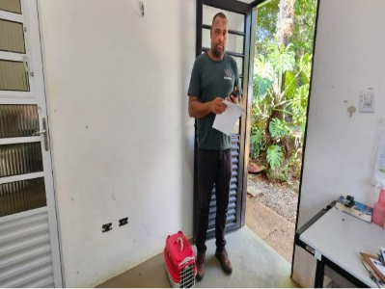
(58542) Cachorro-do-mato, filhote órfão, atropelado. Entregue pelo DPBEA de Paulínia no dia 01-11-2025

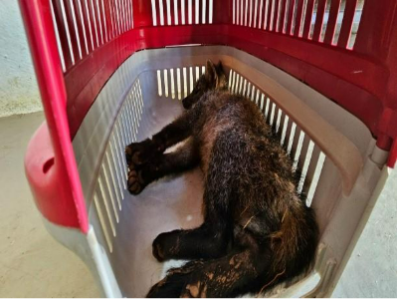
(58542) Cachorro-do-mato.

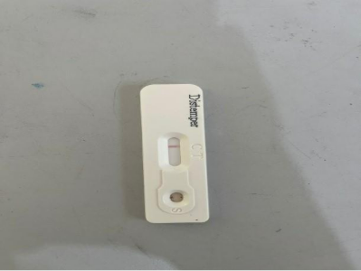
(58542) Cachorro-do-mato, teste de cinomose

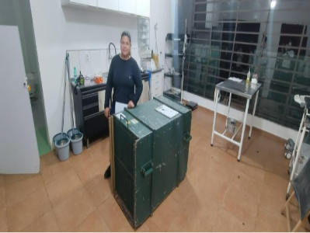
(58639 e 58640) Macacos-prego, suspeita de envenenamento ou intoxicação por cannabis. Entregues pelo DPBEA de Paulínia no dia 04-11-2025

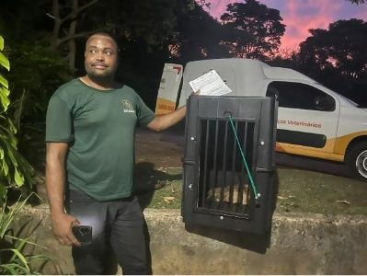
(58658) Seriema, encontrada caída em rodovia. Entregue pelo DPBEA de Paulínia no dia 05-11-2025
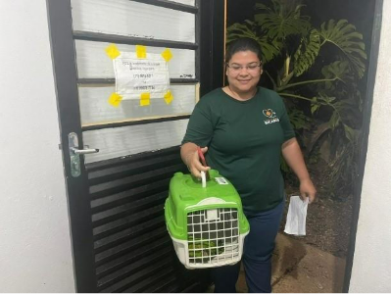
(58683) Maritaca, encontrada com o pé machucado. Entregue pelo DPBEA de Paulínia no dia 06-11-2025

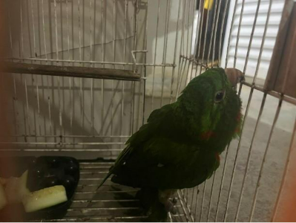
(58683) Maritaca.

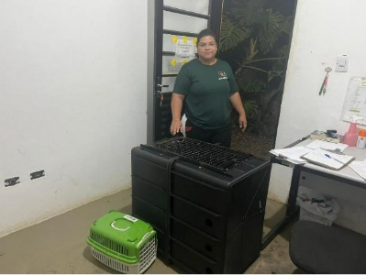
(58779) Ouriço-cacheiro, encontrado em escola e (58780) Rolinha, atacada por gato. Entregue pelo DPBEA de Paulínia no dia 10-11-2025

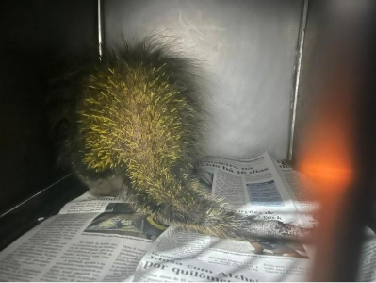
(58779) Ouriço-cacheiro.

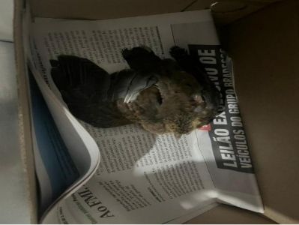
(58780) Rolinha.

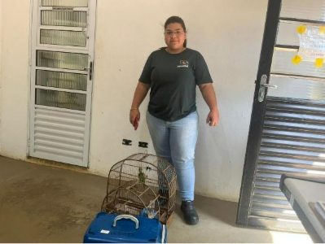
(58807) Periquito-de-encontro-amarelo, filhote, sem histórico, (58808) Pardal, filhote, sem histórico e (58809) Avoante, juvenil, sem histórico. Entregue pelo DPBEA de Paulínia no dia 12-11-2025

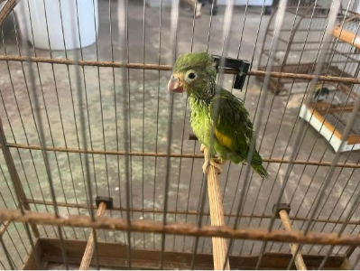
(58807) Periquito-de-encontro-amarelo.

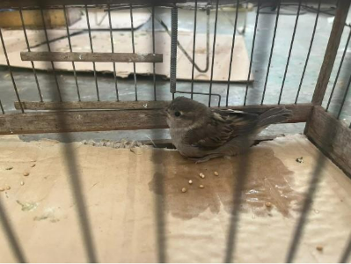
(58808) Pardal.

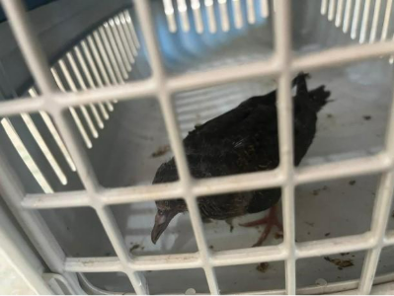
(58809) Avoante.

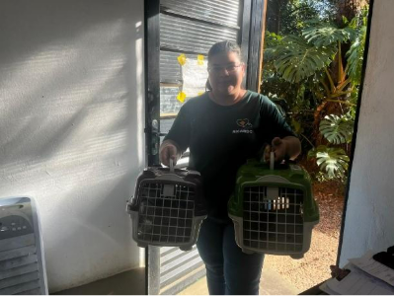
(58870) Corujinha-do-mato, filhote, encontrada em via pública e (58871) Rolinha, filhote, encontrada em via pública. Entregues pelo DPBEA de Paulínia no dia 14-11-2025

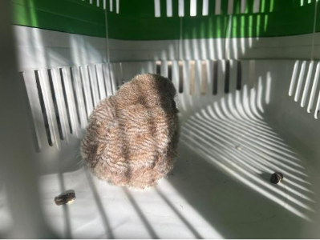
(58870) Corujinha-do-mato.

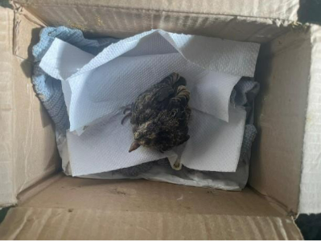
(58871) Rolinha.

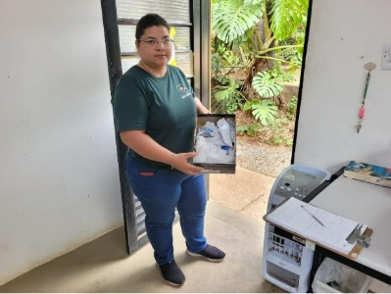
(58930) Sanhaço-cinzento, encontrado por munícipe. Entregue pelo DPBEA de Paulínia no dia 16-11-2025

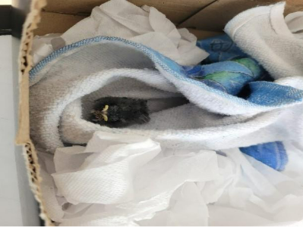
(58930) Sanhaço-cinzento.

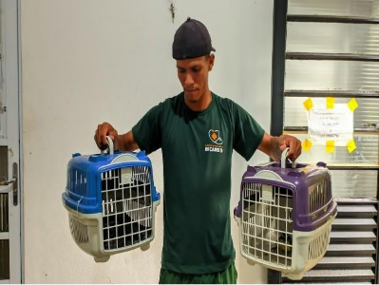
(58944) Bem-te-vi e (58945) Maritaca. Entregues pelo DPBEA de Paulínia no dia 17-11-2025

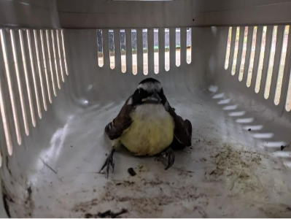
(58944) Bem-te-vi.

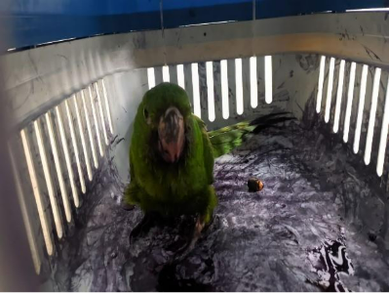
(58945) Maritaca.

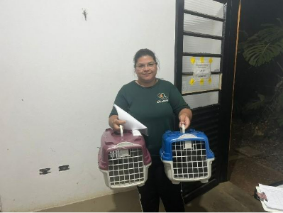
(58997) Bem-te-vi, filhote e (58998) Corujinha-do-mato. Entregues pelo DPBEA de Paulínia no dia 18-11-2025

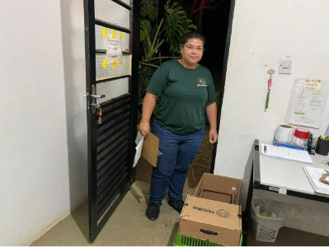
(59117) Maritaca, adulto, chegou em óbito (59119 até 59122) Gambá-de-orelha-branca, filhote, sem histórico (59122 até 59134) Marrecos, filhotes, sem histórico. Entregue pelo DPBEA de Paulínia no dia 24-11-2025
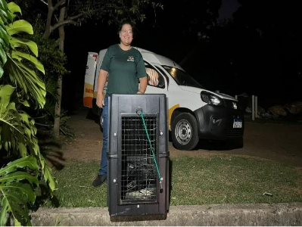
(59175) Urubu, encontrado no chão sem conseguir voar. Entregue pelo DPBEA de Paulínia no dia 26-11-2025

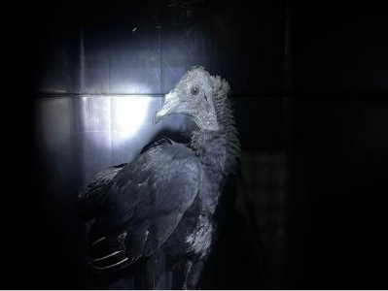
(59175) Urubu.

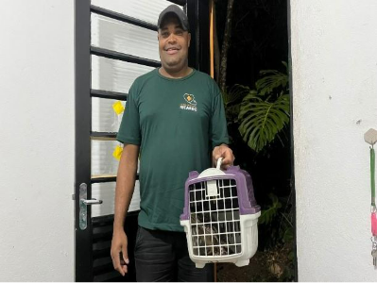
(59229) Coruja-buraqueira, animal encontrado sem voar. Entregue pelo DPBEA de Paulínia no dia 27-11-2025

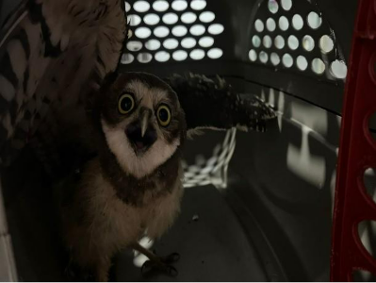
(59229) Coruja-buraqueira.

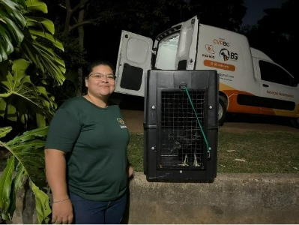
(59262) Urubu, sem histórico. Entregue pelo DPBEA de Paulínia no dia 28-11-2025
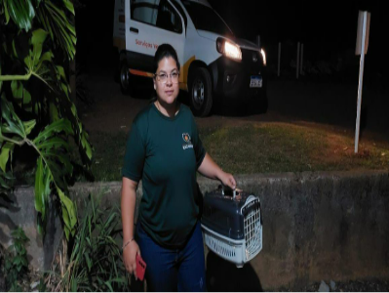
(59265) Gambá, vítima de atropelamento, já em óbito. Entregue pelo DPBEA de Paulínia no dia 28-11-2025

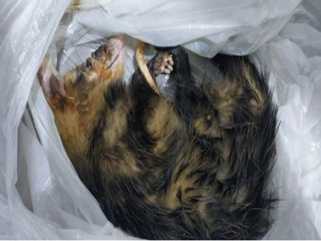
(59265) Gambá.

